ONBOARDINGS:
Estoy en la fase de crear el onboarding de mi app, entonces, con base a la investigación de mercado y cliente ideal y pensando como un estratega que sabe como crear apps exitosas una y otra vez, dime que preguntas o, cómo podríamos orientar todo el onboarding de mi app como para que esté alineado con este cliente ideal y mercado objetivo, también investiga que hacen en sus onboardings las mejores apps de este mercado como para que no reinventemos la rueda.

Consulta ONBOARDING Gemini:

Veo que acabas de crear el onboardsing de la app, así que quiero que nos concentremos en él, esto me acaba de decir Gemini y me parece muy interesante así que quiero que lo analicemos a detalle, lo comparemos con el onboarding que acabas de crear y termines de pulirlo o perfecciones con base en esto.
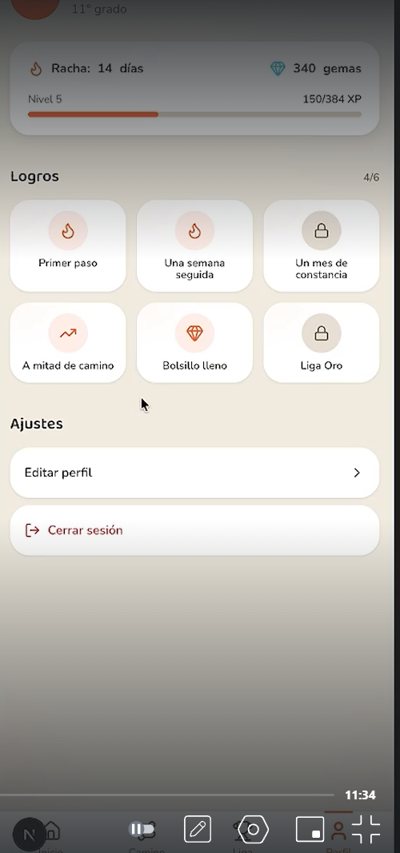
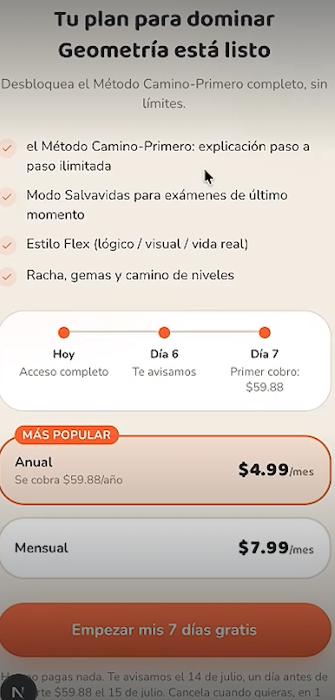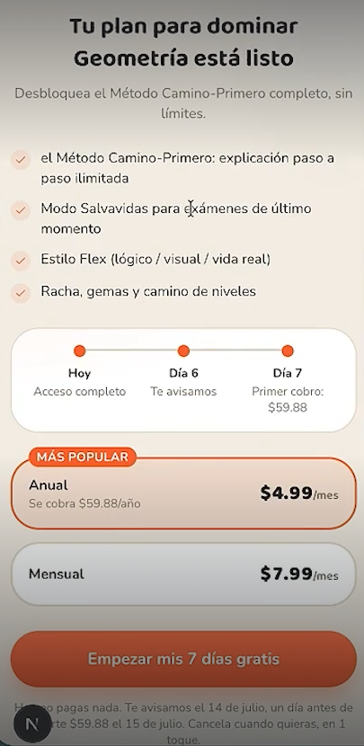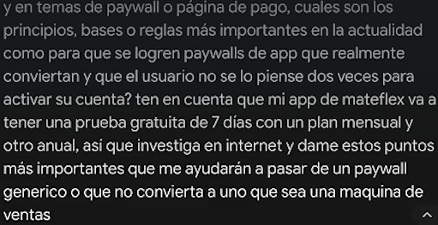


ICONOS ANIMADOS




Animación entre cada sección.

LOGO GENERAR CON GEMINI

Generame un logo premium y profesional para Duosync para que lo ponga dentro de la app teniendo en cuenta que actualm ente se ve asi la app, logra que el logo esté alineado con la app
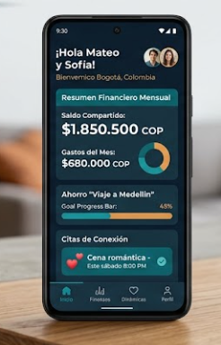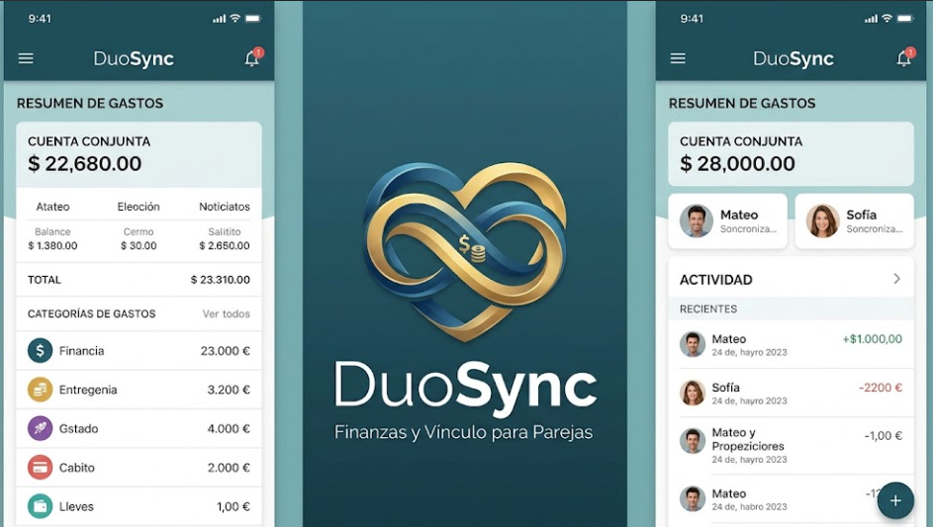
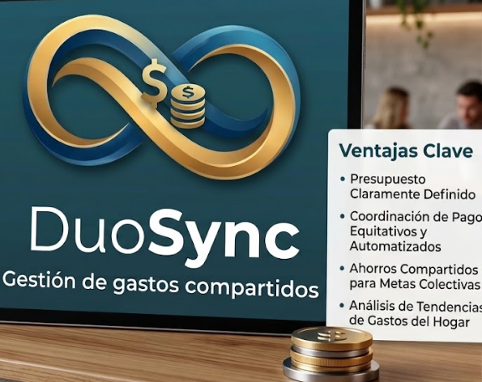
LOGO
Pero me generas una imagen cuadrada sin fondo con el isotipo aislado en máxima calidad
ósea haz la imagen sin fondo pero el isotipo si que tenga el fondo que azul que tenía

Este es el isotipo de mi app, así que tómalo, y ajústalo como la primera muestra y ponlo donde debe ser como para que ya pongamos un logo profesional
Se envía a Claude así:
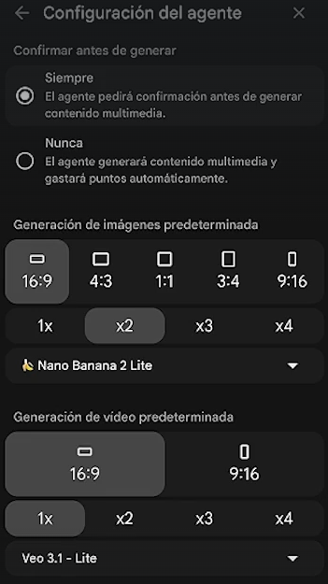
PROMTP PARA CREAR VIDEO. EJEMPLO


IMPLEMENTACION DE LA IA

Por favor me ayudas con la frase inicial de la pagina de ventas de la app Duosync recuerda que se centra en la gestión de gastos compartidos: actualmente esta "Dejen de ser socios de una empresa en quiebra" quisiera otras cinco alternativas, esta no me gusta tanto
Aquí tienes cinco alternativas clasificadas según el tono o enfoque que quieras transmitir en la página de ventas:
Alternativas Directas y Enfocadas en el Alivio
- Enfoque en la paz mental: "El fin de las peleas por el dinero compartido. Cuentas claras, relación sana."
- Enfoque en la simplicidad: "Gestión de gastos juntos, sin hojas de cálculo ni momentos incómodos."
Alternativas Motivacionales e Identitarias
- Enfoque en equipo: "Dejen de discutir por las cuentas y empiecen a construir sus metas juntas."
- Enfoque de practicidad: "El control financiero que su vida en pareja necesita, en un solo toque."
Alternativa Creativa / Provocadora (más suave)
- Enfoque humorístico/realista: "Amor, confianza y cuentas claras: la fórmula para no odiarse a fin de mes."
¿Cuál de estos enfoques se alinea mejor con la personalidad que quieres proyectar para Duosync?
Enfoque en la simplicidad: "Gestión de gastos juntos, sin hojas de cálculo ni momentos incómodos." esta me gusta
Excelente elección. El enfoque en la simplicidad funciona muy bien porque ataca directamente los dos mayores puntos de dolor del usuario: la pereza operativa (Excel/hojas de cálculo) y la tensión emocional (los momentos incómodos).
Para sacarle el máximo provecho en la página de ventas, puedes estructurar el bloque principal (Hero Section) alineando la frase con un subtítulo y un botón de llamada a la acción (CTA):
Estructura sugerida para el Hero Section
- Titular principal: Gestión de gastos juntos, sin hojas de cálculo ni momentos incómodos.
- Subtítulo: Duosync automatiza el registro de gastos compartidos, divide los pagos de forma justa y elimina las discusiones sobre dinero.
- Llamada a la acción (CTA): Comienza gratis hoy / Empieza a simplificar tus cuentas
¿Te gustaría que trabajemos en los siguientes bloques de la página de ventas, como los beneficios clave o la sección de testimonios?
con los beneficios clave
1. Transparencia sin conversaciones incómodas
- Beneficio: Automatiza el registro y la división justa de compras, facturas y servicios del hogar.
- Impacto: Elimina la necesidad de cobrar manual o recordar transferencias pendientes, manteniendo la armonía en la relación.
2. Adiós a las Hojas de Cálculo y Apps Complejas
- Beneficio: Interfaz intuitiva diseñada para registrar un gasto compartido en menos de 5 segundos.
- Impacto: Ahorra tiempo operativo y facilita que ambas partes mantengan el hábito financiero sin pereza.
3. Claridad de Saldos en Tiempo Real
- Beneficio: Cuentas claras al instante con resúmenes gráficos de quién debe cuánto a quién.
- Impacto: Evita sorpresas a fin de mes y permite ajustar el presupuesto en pareja de forma transparente.
4. Notificaciones Discretas y Recordatorios Automáticos
- Beneficio: Avisos inteligentes para recordar fechas de pago y liquidación de saldos sin sonar inquisitivo.
- Impacto: Delega la gestión "incómoda" de cobrar a la aplicación, librando a las personas del desgaste emocional.
5. Historial Organizado por Categorías
- Beneficio: Clasificación visual de salidas de dinero (mercado, servicios, salidas, viajes).
- Impacto: Permite identificar fugas de capital juntos y tomar decisiones financieras informadas hacia metas compartidas.
¿Te gustaría definir los testimonios o pasamos directamente a redactar la sección de preguntas frecuentes (FAQ)?
preguntas frecuentes
1. ¿Duosync es solo para parejas o sirve para cualquier persona que comparta gastos? Aunque fue diseñada pensando en la convivencia en pareja, Duosync funciona perfectamente para roomies, amigos que viajan juntos o familiares que comparten gastos recurrentes del hogar.
2. ¿Ambas personas necesitan descargar la aplicación para usarla? Sí. Para sincronizar los gastos en tiempo real y mantener cuentas claras, ambas partes deben crear su cuenta y vincularse a un mismo grupo o espacio compartido.
3. ¿Cómo funciona la división de los gastos? Puedes dividir las cuentas 50/50 de forma automática o configurar porcentajes personalizados según los ingresos de cada uno, adaptándose a las dinámicas financieras de cada relación.
4. ¿Duosync se conecta directamente a nuestras cuentas bancarias? No. Para garantizar la máxima privacidad y seguridad de sus datos, la aplicación no solicita credenciales ni accesos a bancas en línea. El registro de compras se realiza de forma manual y ultrarrápida.
5. ¿La aplicación es gratuita o tiene algún costo? Duosync cuenta con una versión gratuita que incluye las funciones esenciales de registro y división. También ofrecemos un plan Premium por suscripción que desbloquea estadísticas avanzadas, categorías personalizadas e historial ilimitado.
6. ¿Qué pasa si una persona paga más en un mes? Duosync calcula automáticamente el saldo neto. Al final del periodo o cuando lo decidan, la app indica exactamente una sola transferencia final para saldar la deuda de forma justa
En la pregunta 5, se ofrecen 7 días gratis de prueba y plan mensual y anual.
Aquí tienes la Pregunta 5 reescrita para reflejar con precisión el modelo de suscripción:
5. ¿La aplicación es gratuita o tiene algún costo? Puedes probar Duosync gratis durante 7 días con acceso total a todas las funciones. Al finalizar el periodo de prueba, puedes elegir la suscripción que mejor se adapte a ustedes: plan mensual para máxima flexibilidad o plan anual con un descuento especial.
Cierre de la Página de Ventas (Sección Final + Call to Action)
Para culminar la página justo después de las Preguntas Frecuentes, puedes usar un bloque de cierre estructurado de la siguiente manera:
Titular de Cierre: Empiecen hoy sus 7 días de prueba gratis. Sin compromisos.
Subtítulo: Tomen el control de las finanzas compartidas en menos de dos minutos y devuélvanle la tranquilidad a su relación.
Llamada a la Acción (Botón CTA Principal): Probar Duosync Gratis por 7 Días
Texto de confianza (debajo del botón): Cancela en cualquier momento. Disponible en iOS y Android

A que se refiere: que los usuarios solicitan activamente poder crear categorías personalizadas?
Cuando se menciona que los usuarios "solicitan activamente poder crear categorías personalizadas", significa que quieren nombrar y organizar sus presupuestos según sus propios estilos de vida, en lugar de adaptarse estrictamente a las etiquetas predeterminadas que vienen de fábrica con la aplicación. [1]
En el caso de Yomio, la plataforma incluye de forma automática más de 40 categorías y subcategorías fijas (como "Lácteos", "Carnes", "Entretenimiento" o "Limpieza") que su inteligencia artificial asigna al escanear los recibos. El dilema surge porque las parejas tienen prioridades muy específicas que el sistema genérico no puede adivinar. [1, 2]
Ejemplos prácticos de lo que piden las parejas:
- Categorías por proyectos comunes: Quieren crear una categoría llamada "Boda 2027" o "Remodelación de la cocina" para agrupar todas las compras asociadas a ese fin en lugar de separarlas de forma aislada en "decoración", "ferretería" o "papelería".
- Segmentación para mascotas: En lugar de una bolsa general de "Mascotas", muchas parejas prefieren dividir los gastos de forma clara entre "Veterinario / Vacunas" y "Comida de Toby".
- Pasatiempos específicos: Si la pareja comparte una afición, les interesa separar los gastos en etiquetas como "Equipo de Senderismo" o "Cenas de los viernes" en lugar de que todo se mezcle en un genérico "Entretenimiento" o "Restaurantes". [1]
Actualización del estado de la app:
Debido a esta constante demanda de la comunidad en los foros y tiendas de apps, Yomio ha implementado progresivamente en sus versiones más recientes la configuración de categorías personalizadas y la opción de desactivar las predeterminadas, atendiendo de manera directa a esta solicitud de sus suscriptores. [1, 2]
Si estás evaluando las opciones, dime:
- ¿Tienen algún gasto muy específico en su día a día que necesiten monitorear con lupa?
- ¿Prefieren que la aplicación haga todo el trabajo de clasificación de manera automática o les gusta tener el control total manual?

FINANZAS HOGAR (PAREJA) DUOSYNCInforme de Investigación y Validación de Oportunidades de Apps de Suscripción en LATAM
A. Veredicto y Evaluación Estratégica
El análisis de datos de mercado confirma una oportunidad de alta rentabilidad en la intersección entre la interacción afectiva y la gestión de finanzas compartidas para parejas en América Latina, categorizada bajo la propuesta "DuoSync". Esta oportunidad captura directamente la demanda insatisfecha por las deficiencias de precios y sincronización de aplicaciones globales consolidadas como Paired y Agape.
Criterio de Evaluación | Puntuación (/100) | Justificación Basada en Datos de Mercado
Urgencia del Problema | 88 | Fricción diaria en la convivencia por falta de alineación en gastos y rutina comunicativa.
Tamaño del Mercado | 85 | Sector de salud relacional y finanzas en el hogar con gasto creciente en LATAM.
Facilidad del MVP | 92 | Desarrollo de arquitectura ligera enfocada en sincronización de dos usuarios sin APIs complejas.
Facilidad de Venta Orgánica | 90 | Potencial viral elevado en TikTok e Instagram Reels mediante dinámicas de pareja.
Monetización | 86 | Benchmarks del nicho generan desde $25,000 hasta $200,000 USD mensuales.
Retención | 84 | Hábitos reforzados mediante notificaciones asincrónicas y rachas de interacción.
Competencia y Diferenciación | 82 | Captura directa de insatisfechos por modelos de cobro doble e interfaces rígidas.
Viabilidad para Principiante | 90 | Construcción rápida sin requerir infraestructura bancaria ni desarrollo técnico complejo.
Nota Global | 87 / 100 | Oportunidad Muy Fuerte (Rango 85+).

La evaluación integral respalda este segmento con un puntaje estratégico de 87/100, posicionándose en el rango de alta viabilidad comercial. La confluencia entre la necesidad de mantener activos los vínculos relacionales y la administración transparente del dinero del hogar establece un hábito de apertura diaria con reducida tasa de cancelación. Al reestructurar el modelo comercial hacia una suscripción única accesible por pareja en la región, se elimina la barrera principal que frena la conversión en competidores anglosajones.
B. Demanda y Palabras Clave
Keyword | Volumen | Dificultad | Intención de Pago | Oportunidad
apps para parejas | Alto | Media | Media | Muy Alta
control de gastos en pareja | Alto | Media | Alta | Excelente
juegos para parejas a distancia | Alto | Alta | Media | Alta
agape / paired español | Medio | Baja | Alta | Excelente
presupuesto compartido | Medio | Media | Alta | Alta
relaciones a distancia app | Medio | Baja | Media | Alta
contador de dias pareja | Alto | Alta | Baja | Media
diario de pareja compartido | Bajo | Baja | Media | Media
Los registros de búsqueda reflejan una demanda estable e inmune a tendencias pasajeras, impulsada por la necesidad constante de optimizar la comunicación y la economía del hogar. Las palabras clave de máxima prioridad comercial para la optimización en tiendas digitales (ASO) son "control de gastos en pareja" y "agape / paired español", dado que representan intenciones de búsqueda con alta tasa de conversión donde los líderes globales carecen de una localización adecuada. México, Colombia y Argentina destacan como los mercados de mayor tracción inicial debido a la amplia adopción de herramientas de finanzas personales y gestión diaria en smartphones.
C. Competencia y Dolores
Competidor | Qué Vende | Precio / Modelo | Su Queja #1 Repetida | El Hueco Que Nos Deja
Paired | Preguntas e intimidad para parejas | $14.99/mes o $74.99/año | Exige suscripción individual a cada usuario. | Licencia única que vincula dos teléfonos bajo un solo pago familiar.
Agape | Prompts diarios de conexión | $15.00/año o Freemium | Preguntas repetitivas y fallos de sync. | Sincronización robusta en tiempo real con dinámicas variadas.
Splitwise / Monefy | Control de cuentas compartidas | Gratis con publicidad / $9.99/año | Interfaz impersonal y enfocada solo en deudas. | Integrar gastos del hogar con un enfoque relacional y afectivo.
Expenless | Escáner de recibos y presupuestos | Suscripción desproporcionada ($18,000 MXN) | Precios abusivos y muros de pago restrictivos. | Solución accesible sin tarifas desorbitadas ni anuncios invasivos.

Citas Literales Extraídas de Reseñas y Foros
- "The double subscription model for these apps is the worst. They always say 'free' but then you cannot do anything without paying."
[cite: 2]
- "His unsynced, and he couldn't get it sorted again (support was no help)."
[cite: 5]
- "His reason is because he doesn't know how to answer them and doesn't pay that much attention to be able to answer."
[cite: 6, 18]
- "Se volvió bastante latoso y poco funcional... y un precio anual de $18mil mxp!? están volados de la cabeza."
[cite: 16]
- "Mi esposa y yo compartimos fondo de ingresos y gastos en una sola cuenta, pero queremos una app donde podamos meter gastos cada quien en su celular y ver cuánto saldo tenemos en conjunto."
[cite: 3]
D. Comprador Ideal
El perfil prioritario corresponde a parejas de 22 a 38 años residentes en áreas urbanas de América Latina, que se encuentran en etapa de convivencia, recién casadas o manteniendo relaciones a distancia, pertenecientes a un nivel socioeconómico medio y medio-alto. Este segmento enfrenta el problema diario de coordinar los gastos comunes y preservar la cercanía emocional en medio de jornadas laborales extensas.
Entre sus dolores principales destacan la distancia paulatina generada por la rutina, el conflicto recurrente por el desorden en los pagos compartidos, la frustración al enfrentar aplicaciones que exigen suscripciones dobles, la monotonía en los ejercicios de comunicación y el rechazo al uso de planillas complejas en dispositivos móviles. En contraposición, anhelan conectar emocionalmente en menos de dos minutos al día, visualizar el saldo común en tiempo real, cubrir el acceso de ambos miembros con una única tarifa, desbloquear actividades de intimidad mutua y alcanzar metas de ahorro grupales. Sus objeciones habituales radican en el temor a la falta de constancia de la pareja, la desconfianza hacia cobros recurrentes ocultos y el recelo de ingresar información financiera sensible. Este público habita activamente en subreddits de finanzas y relaciones (r/mexico, r/Colombia, r/relationships) e Instagram/TikTok, invirtiendo entre $5 y $15 USD mensuales en plataformas digitales de entretenimiento y estilo de vida.
E. Monetización
El modelo recomendado se estructura en una suscripción freemium compartida mediante compras en la app, ofreciendo opciones mensual y anual con cobro único por pareja. Se fija un precio inicial sugerido de $4.99 USD mensuales o $29.99 USD anuales, situándose por debajo de los benchmarks internacionales de $14.99 USD al mes por usuario pero optimizando la tasa de conversión en la región. El nivel gratuito permite la vinculación de cuentas, el acceso a una pregunta diaria de interacción y el registro de hasta quince movimientos financieros al mes. El nivel premium habilita el historial ilimitado de gastos, gráficos visuales de presupuesto, el catálogo completo de dinámicas de pareja y el seguimiento de metas de ahorro colectivas. Como oferta de lanzamiento, se implementará un periodo de prueba gratuito de 7 días combinado con un descuento del 40% en la suscripción anual ($17.99 USD) presentado inmediatamente después de completar la primera dinámica vinculada.
F. Retención
La retención se basa en un ciclo de uso diario matutino y nocturno, respaldado por el interés mutuo y el compromiso compartido. El factor determinante que fomenta el retorno constante son las notificaciones asincrónicas de revelación mútua y las rachas acumulativas de días activos. La primera victoria en menos de cinco minutos se alcanza cuando ambos integrantes vinculan sus teléfonos mediante un código de enlace de cuatro dígitos y completan un test exprés que revela instantáneamente sus puntos de coincidencia. Para mitigar la principal causa de cancelación—el abandono de uso por parte de uno de los miembros—la aplicación integrará recordatorios amistosos gamificados y opciones de interacción rápida de un solo toque.
G. Riesgos Top 3
- Abandono unilateral del uso: Se mitiga mediante mecánicas de interacción asincrónica breve que no requieren la presencia simultánea de ambos usuarios para mantener la racha.
- Fricción en el registro de gastos: Se mitiga priorizando la entrada manual simplificada por categorías sin exigir vinculación de cuentas bancarias.
- Pérdida de novedad en el contenido: Se mitiga renovando mensualmente los módulos de preguntas, retos e historias de intimidad.
H. La Jugada (MODO B — 5 Ideas Concretas Puntuadas)
Opción | Nombre Tentativo | Propuesta y Público Objetivo | Dolor Principal | Monetización | Ventaja Competitiva y Evidencia | Nota (/100)
A | DuoSync | Conexión afectiva y finanzas compartidas para parejas en LATAM. | Cobros dobles en apps globales y desorden de gastos compartidos. | Suscripción única de $4.99/mes o $29.99/año por pareja. | Combina intimidad y finanzas con suscripción única. Nicho genera $45k–$200k/mes. | 91 / 100
B | NutriScan LATAM | Contador de calorías por foto con foco en gastronomía regional. | Muros de pago restrictivos y falta de alimentos locales en apps globales. | Suscripción de $3.99/mes o $24.99/año. | IA entrenada en platillos hispanoamericanos. Fitia factura >$10M en la región. | 86 / 100
C | HabitQuest | Hábitos y autocuidado gamificado con verificación fotográfica por IA. | Falta de compromiso y trampa en listas de tareas tradicionales. | Suscripción de $2.99/mes o $19.99/año. | Valida tareas con cámara. Apps como Finch generan $700k–$1M/mes. | 83 / 100
D | StudyMate AI | Tutor académico y escáner de apuntes para exámenes universitarios. | Costo elevado de tutorías y textos anglosajones inconexos. | Suscripción de $3.49/mes o $14.99 por semestre. | Adaptación directa a planes de estudio de LATAM. Atlas genera $15k MRR. | 80 / 100
E | MicroPyme Flow | Control de caja e inventario por notas de voz para pequeños negocios. | Complejidad de llenar planillas de Excel en teléfonos móviles. | Suscripción de $2.99/mes con 14 días de prueba. | Cero fricción de entrada por voz. Demanda constante en foros pyme. | 77 / 100

Cada alternativa surge de datos de ingresos validados en plataformas de análisis de startups y tiendas de aplicaciones. La alternativa A (DuoSync) sobresale al integrar dos necesidades cotidianas en una oferta comercial justa, optimizando el crecimiento orgánico a través de redes sociales.
I. Recomendación Final
Para lograr una rápida penetración de mercado y asegurar la viabilidad de ejecución, la decisión recomendada es avanzar con DuoSync (Opción A). Los datos demuestran que las soluciones en el ámbito de las relaciones y las finanzas domésticas en LATAM experimentan menor resistencia de compra cuando se estructuran bajo un modelo de suscripción compartida por hogar. Durante los primeros 7 días posteriores al lanzamiento de la app construida, la validación se enfocará en medir la tasa de conversión a la prueba gratuita en el onboarding, el porcentaje de vinculación efectiva entre parejas en las primeras 24 horas y el rendimiento de la captación orgánica mediante contenidos en video corto.
Elige una opción (A, B, C, D o E) o confirma si deseas avanzar con la opción recomendada.

¿Mejor App para llevar control de gastos en pareja? Mi esposa y yo compartimos fondo de ingresos y gastos en una sola cuenta,pero queremos una app donde podamos meter gastos cada quien en su celular y ver cuanto saldo tenemos en conjunto. : r/mexico - Reddit
Se abre en una ventana nueva

Informe de Investigación y Validación de Oportunidades de Apps de Suscripción en LATAM
A. Veredicto y Evaluación Estratégica
El análisis de datos de mercado confirma una oportunidad de alta rentabilidad en la intersección entre la interacción afectiva y la gestión de finanzas compartidas para parejas en América Latina, categorizada bajo la propuesta "DuoSync". Esta oportunidad captura directamente la demanda insatisfecha por las deficiencias de precios y sincronización de aplicaciones globales consolidadas como Paired y Agape.
Criterio de Evaluación | Puntuación (/100) | Justificación Basada en Datos de Mercado
Urgencia del Problema | 88 | Fricción diaria en la convivencia por falta de alineación en gastos y rutina comunicativa.
Tamaño del Mercado | 85 | Sector de salud relacional y finanzas en el hogar con gasto creciente en LATAM.
Facilidad del MVP | 92 | Desarrollo de arquitectura ligera enfocada en sincronización de dos usuarios sin APIs complejas.
Facilidad de Venta Orgánica | 90 | Potencial viral elevado en TikTok e Instagram Reels mediante dinámicas de pareja.
Monetización | 86 | Benchmarks del nicho generan desde $25,000 hasta $200,000 USD mensuales.
Retención | 84 | Hábitos reforzados mediante notificaciones asincrónicas y rachas de interacción.
Competencia y Diferenciación | 82 | Captura directa de insatisfechos por modelos de cobro doble e interfaces rígidas.
Viabilidad para Principiante | 90 | Construcción rápida sin requerir infraestructura bancaria ni desarrollo técnico complejo.
Nota Global | 87 / 100 | Oportunidad Muy Fuerte (Rango 85+).

La evaluación integral respalda este segmento con un puntaje estratégico de 87/100, posicionándose en el rango de alta viabilidad comercial. La confluencia entre la necesidad de mantener activos los vínculos relacionales y la administración transparente del dinero del hogar establece un hábito de apertura diaria con reducida tasa de cancelación. Al reestructurar el modelo comercial hacia una suscripción única accesible por pareja en la región, se elimina la barrera principal que frena la conversión en competidores anglosajones.
B. Demanda y Palabras Clave
Keyword | Volumen | Dificultad | Intención de Pago | Oportunidad
apps para parejas | Alto | Media | Media | Muy Alta
control de gastos en pareja | Alto | Media | Alta | Excelente
juegos para parejas a distancia | Alto | Alta | Media | Alta
agape / paired español | Medio | Baja | Alta | Excelente
presupuesto compartido | Medio | Media | Alta | Alta
relaciones a distancia app | Medio | Baja | Media | Alta
contador de dias pareja | Alto | Alta | Baja | Media
diario de pareja compartido | Bajo | Baja | Media | Media
Los registros de búsqueda reflejan una demanda estable e inmune a tendencias pasajeras, impulsada por la necesidad constante de optimizar la comunicación y la economía del hogar. Las palabras clave de máxima prioridad comercial para la optimización en tiendas digitales (ASO) son "control de gastos en pareja" y "agape / paired español", dado que representan intenciones de búsqueda con alta tasa de conversión donde los líderes globales carecen de una localización adecuada. México, Colombia y Argentina destacan como los mercados de mayor tracción inicial debido a la amplia adopción de herramientas de finanzas personales y gestión diaria en smartphones.
C. Competencia y Dolores
Competidor | Qué Vende | Precio / Modelo | Su Queja #1 Repetida | El Hueco Que Nos Deja
Paired | Preguntas e intimidad para parejas | $14.99/mes o $74.99/año | Exige suscripción individual a cada usuario. | Licencia única que vincula dos teléfonos bajo un solo pago familiar.
Agape | Prompts diarios de conexión | $15.00/año o Freemium | Preguntas repetitivas y fallos de sync. | Sincronización robusta en tiempo real con dinámicas variadas.
Splitwise / Monefy | Control de cuentas compartidas | Gratis con publicidad / $9.99/año | Interfaz impersonal y enfocada solo en deudas. | Integrar gastos del hogar con un enfoque relacional y afectivo.
Expenless | Escáner de recibos y presupuestos | Suscripción desproporcionada ($18,000 MXN) | Precios abusivos y muros de pago restrictivos. | Solución accesible sin tarifas desorbitadas ni anuncios invasivos.

Citas Literales Extraídas de Reseñas y Foros
- "The double subscription model for these apps is the worst. They always say 'free' but then you cannot do anything without paying."
[cite: 2]
- "His unsynced, and he couldn't get it sorted again (support was no help)."
[cite: 5]
- "His reason is because he doesn't know how to answer them and doesn't pay that much attention to be able to answer."
[cite: 6, 18]
- "Se volvió bastante latoso y poco funcional... y un precio anual de $18mil mxp!? están volados de la cabeza."
[cite: 16]
- "Mi esposa y yo compartimos fondo de ingresos y gastos en una sola cuenta, pero queremos una app donde podamos meter gastos cada quien en su celular y ver cuánto saldo tenemos en conjunto."
[cite: 3]
D. Comprador Ideal
El perfil prioritario corresponde a parejas de 22 a 38 años residentes en áreas urbanas de América Latina, que se encuentran en etapa de convivencia, recién casadas o manteniendo relaciones a distancia, pertenecientes a un nivel socioeconómico medio y medio-alto. Este segmento enfrenta el problema diario de coordinar los gastos comunes y preservar la cercanía emocional en medio de jornadas laborales extensas.
Entre sus dolores principales destacan la distancia paulatina generada por la rutina, el conflicto recurrente por el desorden en los pagos compartidos, la frustración al enfrentar aplicaciones que exigen suscripciones dobles, la monotonía en los ejercicios de comunicación y el rechazo al uso de planillas complejas en dispositivos móviles. En contraposición, anhelan conectar emocionalmente en menos de dos minutos al día, visualizar el saldo común en tiempo real, cubrir el acceso de ambos miembros con una única tarifa, desbloquear actividades de intimidad mutua y alcanzar metas de ahorro grupales. Sus objeciones habituales radican en el temor a la falta de constancia de la pareja, la desconfianza hacia cobros recurrentes ocultos y el recelo de ingresar información financiera sensible. Este público habita activamente en subreddits de finanzas y relaciones (r/mexico, r/Colombia, r/relationships) e Instagram/TikTok, invirtiendo entre $5 y $15 USD mensuales en plataformas digitales de entretenimiento y estilo de vida.
E. Monetización
El modelo recomendado se estructura en una suscripción freemium compartida mediante compras en la app, ofreciendo opciones mensual y anual con cobro único por pareja. Se fija un precio inicial sugerido de $4.99 USD mensuales o $29.99 USD anuales, situándose por debajo de los benchmarks internacionales de $14.99 USD al mes por usuario pero optimizando la tasa de conversión en la región. El nivel gratuito permite la vinculación de cuentas, el acceso a una pregunta diaria de interacción y el registro de hasta quince movimientos financieros al mes. El nivel premium habilita el historial ilimitado de gastos, gráficos visuales de presupuesto, el catálogo completo de dinámicas de pareja y el seguimiento de metas de ahorro colectivas. Como oferta de lanzamiento, se implementará un periodo de prueba gratuito de 7 días combinado con un descuento del 40% en la suscripción anual ($17.99 USD) presentado inmediatamente después de completar la primera dinámica vinculada.
F. Retención
La retención se basa en un ciclo de uso diario matutino y nocturno, respaldado por el interés mutuo y el compromiso compartido. El factor determinante que fomenta el retorno constante son las notificaciones asincrónicas de revelación mútua y las rachas acumulativas de días activos. La primera victoria en menos de cinco minutos se alcanza cuando ambos integrantes vinculan sus teléfonos mediante un código de enlace de cuatro dígitos y completan un test exprés que revela instantáneamente sus puntos de coincidencia. Para mitigar la principal causa de cancelación—el abandono de uso por parte de uno de los miembros—la aplicación integrará recordatorios amistosos gamificados y opciones de interacción rápida de un solo toque.
G. Riesgos Top 3
- Abandono unilateral del uso: Se mitiga mediante mecánicas de interacción asincrónica breve que no requieren la presencia simultánea de ambos usuarios para mantener la racha.
- Fricción en el registro de gastos: Se mitiga priorizando la entrada manual simplificada por categorías sin exigir vinculación de cuentas bancarias.
- Pérdida de novedad en el contenido: Se mitiga renovando mensualmente los módulos de preguntas, retos e historias de intimidad.
vamos con la opción A "DuoSync"

RESUMEN FINAL — IDEA VALIDADA PARA CONSTRUIR
Estoy en la fase de crear el onboarding de mi app, entonces, con base a la investigación de mercado y cliente ideal y pensando como un estratega que sabe como crear apps exitosas una y otra vez, dime que preguntas o, cómo podríamos orientar todo el onboarding de mi app como para que esté alineado con este cliente ideal y mercado objetivo, también investiga que hacen en sus onboardings las mejores apps de este mercado como para que no reinventemos la rueda.

- Nombre tentativo (+2 alternativas): DuoSync (Alternativas: UsTwo / ParejaPlus)
- La app en una frase: Plataforma móvil de conexión afectiva y gestión de finanzas compartidas para parejas en LATAM con suscripción única por hogar.
- Problema URGENTE Y DIARIO que resuelve: La fricción comunicativa y el desorden diario en los gastos comunes en parejas que conviven o mantienen relaciones a distancia.
- Usuario ideal: Parejas de 22 a 38 años en LATAM (en convivencia, recién casadas o a distancia) de nivel socioeconómico medio/medio-alto con poder adquisitivo para suscripciones de $5 USD/mes.
- Sus 5 DOLORES:
  - "The double subscription model for these apps is the worst. They always say 'free' but then you cannot do anything without paying."
[cite: 9]
  - "His unsynced, and he couldn't get it sorted again (support was no help)."
[cite: ]
  - "His reason is because he doesn't know how to answer them and doesn't pay that much attention to be able to answer."
[cite: 4]
  - "Se volvió bastante latoso y poco funcional... y un precio anual de $18mil mxp!? están volados de la cabeza."
[cite: ]
  - "Mi esposa y yo compartimos fondo de ingresos y gastos en una sola cuenta, pero queremos una app donde podamos meter gastos cada quien en su celular y ver cuánto saldo tenemos en conjunto."
[cite: 6]
- Sus 5 DESEOS:
  - Conectar afectivamente con la pareja en menos de 2 minutos al día sin dinámicas aburridas.
  - Visualizar el saldo y gastos comunes en tiempo real desde dos teléfonos distintos.
  - Cubrir el acceso de ambos miembros con un solo pago.
  - Desbloquear dinámicas de intimidad y comunicación sin muros de pago restrictivos.
  - Alcanzar metas de ahorro e inversión en conjunto sin discusiones por dinero.
- Sus 3-5 OBJECIONES de compra reales:
  - "Mi pareja va a dejar de usar la app a los pocos días".
  - "Nos van a cobran a cada uno por separado en la tienda de apps".
  - "Es peligroso o muy complejo ingresar nuestra información financiera".
- Nivel de consciencia del mercado: Alto nivel de consciencia del problema y soluciones existentes (Splitwise, Excel, Paired, Agape). Mercado saturado de apps anglosajonas caras e individuales, pero desierto en una solución combinada (intimidad + finanzas) con tarifa única accesible para LATAM.
- Nicho/categoría y frecuencia de uso esperada: Bienestar relacional y finanzas del hogar / Estilo de vida. Frecuencia de uso diaria (matutina y nocturna).
- Primera victoria del usuario en <5 minutos: Enlazar ambos teléfonos con un código de 4 dígitos y responder su primer test exprés de pareja, revelando coincidencias y saldo común en tiempo real.
- MVP: las 3-5 funciones núcleo — y qué NO construir todavía:
  - Núcleo: 1) Código de vinculación para 2 usuarios. 2) Pregunta diaria de conexión con respuestas bloqueadas hasta que ambos respondan. 3) Registro manual simplificado de gastos compartidos con balance en vivo. 4) Panel de metas de ahorro colectivas.
  - NO construir todavía: Integración de API bancaria automatizada, chats de voz integrados, mapas de citas o sistemas complejos de recompensas.
- Competidores top 3:
  - Paired: Cobro individual doble ($74.99/año c/u) -> Licencia única familiar por pareja a $29.99/año.
  - Agape: Preguntas repetitivas y fallos de sincronización -> Sincronización robusta en tiempo real con catálogo dinámico.
  - Splitwise / Monefy: Interfaz fría enfocada solo en deudas -> Integración de metas de ahorro y dinámicas afectivas.
- Keywords ganadoras (3-5):
  - "control de gastos en pareja" (Alto volumen, media dificultad, alta intención de pago)
  - "apps para parejas" (Alto volumen, media dificultad, media intención de pago)
  - "agape / paired español" (Medio volumen, baja dificultad, alta intención de pago por falta de localización)
- Monetización: Suscripción Freemium compartida mediante compra in-app. Precio inicial: $4.99 USD/mes o $29.99 USD/año por pareja. Benchmark: $14.99 USD/mes por usuario individual en competidores. Trial: Sí, 7 días gratis con oferta de lanzamiento del 40% de descuento anual ($17.99 USD).
- Canal de adquisición #1 + 5 hooks de contenido:
  - Canal #1: TikTok e Instagram Reels.
  - Hooks:
    - "3 apps que uso con mi novio para no pelear por dinero a fin de mes".
    - "Por qué dejamos de usar Paired y qué app usamos ahora que cuesta la mitad para los dos".
    - "El test diario de 1 minuto para saber qué tan conectados están tú y tu pareja".
    - "Cómo dividimos gastos en nuestro departamento sin usar planillas de Excel".
    - "Si tu pareja no habla de finanzas, muéstrale esta pantalla".
- Diferenciador en una frase: "Somos la única app que combina la conexión afectiva diaria y el control de gastos de pareja bajo una sola suscripción económica para ambos."
- Riesgos top 3 + mitigación:
  - Abandono unilateral -> Notificaciones asincrónicas breves que no penalizan las rachas.
  - Fricción en el registro financiero -> Carga manual simplificada en 2 clics sin exigir datos bancarios.
  - Monotonía en contenido -> Actualización mensual del catálogo de preguntas e intimidad.
- Evidencia clave:
  - Apps de relaciones y estilo de vida registran MRRs verificados de $25k a $45k USD/mes en TrustMRR.
  - Paired genera más de $200k USD mensuales en App Store demostrando disposición de pago.
  - Múltiples hilos en Reddit expresan frustración por suscripciones dobles y falta de apps integradas para parejas en LATAM.
→ Pega este resumen completo en Claude Code (con el Sistema Operativo instalado en la carpeta) y escribe: comenzar con esta idea. El sistema hará su propia validación profunda, el cliente ideal, el diseño y la construcción completa — este resumen es su materia prima.
Copiarás el bloque superior en tu entorno de desarrollo para iniciar la construcción.
10/08/26

Eres un marketer y copywriter de respuesta directa experto (nivel Schwartz, Halbert, Hormozi). Voy a contarte sobre mi app y necesito que hagas una investigación profunda y profesional pero entregándome un resumen breve, directo y accionable de mi mercado y cliente ideal. Nada de documentos extensos con un montón de información que al final será innecesaria: solo entrégame lo esencial en palabras simples y entendibles para cualquiera como para que yo pueda usar esa información para escribir titulares para mis páginas, para crear anuncios y cualquier pieza de marketing que convierta.
Mi app es: DuoSync
Entrégame exactamente esto, sin relleno:
Descripción breve de ese cliente ideal con un perfil inventado con nombre, edad y cómo sería un día de esa persona

Problema principal — definirlo de forma específica y detallada, este debe ser el dolor #1 que resuelve mi producto (1 o 2 frases).

Deseo principal — lo que más anhela conseguir mi cliente (1 frase).

Avatar en 1 párrafo — quién es, su situación actual, su nivel de consciencia del problema (según Schwartz) y qué ha intentado antes sin éxito.

10 dolores más urgentes — ordenados de más a menos doloroso, redactados con las palabras que usaría el cliente (no las mías).

10 deseos y anhelos más fuertes — lo que sueña conseguir, en su propio lenguaje.

Objeciones y desconfianzas — las 3-5 razones por las que NO compraría o dudaría.

Lenguaje del cliente — 5-8 frases o expresiones literales que usa para hablar de su problema/deseo (para meter en el copy).

Con qué otras soluciones probó pero no logró satisfacer su deseo o resolver su problema, y que odia o no le gusta de esas soluciones

Ángulo de venta ganador — el mensaje central o "gran idea" con el que le hablaría, basado en lo que SÍ quiere y lo que NO quiere escuchar.
Sé específico y crudo. Prefiero verdades incómodas y accionables antes que generalidades bonitas, y sé estratégicamente útil con este resumen de mi entre
mercado y cliente ideal como para que sea mi “norte” para crear cualquier pieza de marketing.
La App estaría enfocada en
la interacción afectiva y la gestión de finanzas compartidas para parejas en
América Latina, categorizada bajo la propuesta "DuoSync". Esta
oportunidad captura directamente la demanda insatisfecha por las deficiencias
de precios y sincronización de aplicaciones globales consolidadas como Paired y
Agape
Perfil de Cliente Ideal: "El Planificador Frustrado"
- Nombre: Mateo (29 años, Bogotá, Colombia).
- Un día en su vida: Se despierta revisando el saldo de su cuenta de débito para ver si ya entró el sueldo. En el desayuno con Sofía (su pareja desde hace 3 años), intentan hablar de ahorrar para un viaje, pero terminan discutiendo porque él olvidó registrar la compra del supermercado de ayer en un Excel improvisado. Durante el día, en los descansos del trabajo, siente culpa por no haberle enviado un detalle cariñoso, pero entre sus pendientes de la oficina y el estrés financiero, la chispa romántica pasa a segundo plano. Vuelve a casa exhausto, evitan hablar de dinero para no pelear y se duermen desconectados viendo TikTok en camas separadas espiritualmente.
Problema Principal La fricción constante por el control del dinero compartido desgasta el romance diario y genera desconfianza pasiva, acumulando resentimiento en la relación por falta de transparencia financiera y desconexión afectiva.
Deseo Principal Tener una relación en paz y en sintonía donde hablar de dinero sea fácil, transparente y no mate el romance ni la complicidad del día a día.
Avatar en 1 Párrafo Mateo es un profesional joven que vive en convivencia o noviazgo formal con su pareja, con ingresos medios pero batallando para llegar a fin de mes e iniciar proyectos juntos. Está en un nivel de consciencia de producto o consciencia del problema (sabe que el dinero y la desconexión están destruyendo su relación y conoce soluciones globales, pero le parecen impagables o incompletas). Ha intentado usar plantillas de Excel que nadie actualiza, dividir gastos por transferencia bancaria manual o descargar apps gringas, terminando frustrado porque ninguna resuelve el aspecto emocional y financiero en un solo lugar adaptado a su realidad.
10 Dolores Más Urgentes
- "Siento que soy el único que se preocupa por ordenar las cuentas de la casa."
- "Discutimos por dinero al menos una vez a la semana y eso mata las ganas de tener intimidad."
- "Tengo que estar cobrándole su parte del arriendo o los servicios y me siento como un cobrador de deudas, no como su pareja."
- "Llegamos al final del mes y no sabemos en qué carajos se nos fue el sueldo."
- "Siento que nos estamos convirtiendo en compañeros de cuarto que solo pagan facturas juntos."
- "Se nos olvida tener detalles románticos o celebrar momentos especiales por estar metidos en la rutina y el estrés."
- "Me da vergüenza o pereza hablar de presupuestos porque sé que va a terminar en pelea o caras largas."
- "Queremos ahorrar para viajar o mudarnos, pero nunca pasamos de la conversación a los números reales."
- "Tengo miedo de que la falta de orden financiero arruine nuestro futuro a largo plazo."
- "Siento culpa por gastar dinero en mí porque no sé si ese presupuesto era para algo de los dos."
10 Deseos y Anhelos Más Fuertes
- "Quiero que hablemos de dinero sin terminar gritando o ignorándonos."
- "Quiero sentir que somos un equipo bien coordinado tirando para el mismo lado."
- "Quiero abrir una app y ver exactamente cuánto tenemos, cuánto debemos y cuánto podemos gastar hoy."
- "Quiero mantener viva la chispa con detalles diarios sin tener que planear cosas complejas."
- "Quiero que ahorrar para nuestro viaje o carro sea emocionante y automático, no un sacrificio horrendo."
- "Quiero dejar de ser el 'policía financiero' de la relación."
- "Quiero sentir la tranquilidad de que ambos aportamos de forma justa y equitativa."
- "Quiero una herramienta fácil donde ambos veamos las finanzas sin rodeos técnicos."
- "Quiero celebrar los logros financieros juntos, como pagar una tarjeta o alcanzar una meta de ahorro."
- "Quiero construir un futuro sólido con mi pareja sin perder el romance en el camino."
Objeciones y Desconfianzas
- "Es otra suscripción más en dólares que terminaré pagando solo": Temor a pagar precios de mercado estadounidense por algo que su pareja no va a usar.
- "A mi pareja le va a dar pereza usarla": Miedo a que la app requiera demasiado esfuerzo manual y termine abandonada como el Excel.
- "Nos da miedo meter nuestros datos financieros por temas de seguridad": Desconfianza de vincular cuentas bancarias o registrar montos reales en apps poco conocidas.
- "¿Por qué pagar por una app si puedo usar WhatsApp y Splitwise gratis?": Percepción de que no aporta suficiente valor extra frente a herramientas gratuitas disgregadas.
Lenguaje del Cliente (Vocabulario Literal)
- "Parecemos más socios de una empresa quebrada que pareja."
- "No sé en qué se nos va la plata."
- "Me toca andar detrás cobrándole."
- "No quiero terminar peleando por centavos."
- "Se perdió la magia por estar pensando en deudas."
- "Queremos proyectarnos a futuro pero no nos rinde el dinero."
- "Nos falta coordinarnos mejor."
Otras Soluciones Probadas y por qué las Odia
- Paired / Agape: Tienen un enfoque puramente de preguntas románticas que se siente superficial cuando hay estrés financiero real. Además, cobran precios en dólares inaccesibles para el poder adquisitivo de LATAM ($60–$90 USD/año) y no incluyen gestión de dinero.
- Splitwise / Tricount: Útiles para viajes o roomies, pero frías, transaccionales y sin funciones de presupuesto conjunto ni conexión afectiva. Hacen sentir la relación como un negocio.
- Hojas de Excel / Google Sheets: Funcionan la primera semana, pero requieren actualización manual tediosa. Uno de los dos termina haciendo todo el trabajo y el otro las ignora.
- Transferencias directas e ir a medias "al ojo": Desorganizado, genera injusticias percibidas y constantes reclamos al final del mes.
Ángulo de Venta Ganador (La Gran Idea)
"Unificar tu bolsillo y tu corazón en un solo lugar, al precio de un café al mes en tu moneda local."
- Lo que SÍ quiere escuchar: "Conecta tu relación en 2 minutos: dividan gastos sin pelear, ahorren para sus sueños juntos y mantengan viva la chispa diaria con una herramienta diseñada para parejas en Latinoamérica."
- Lo que NO quiere escuchar: Teoría financiera compleja, presupuestos estrictos de austeridad, contenido romántico cursi sin utilidad práctica o precios en dólares con cobros sorpresa.
¿Te gustaría que usemos esta investigación para redactar el primer paquete de titulares de alta conversión para tu página de venta o los textos para tus anuncios de prueba?
ción Basada en Ángulo de Dolor (Ángulo "Socios de Empresa")
Aquí tienes el despliegue completo enfocado exclusivamente en el Ángulo "Socios de Empresa", explotando a fondo ese dolor psicológico de haber transformado el noviazgo o matrimonio en una junta directiva aburrida que solo habla de deudas.
1. Titulares Directos para la Landing Page
Titular Principal (H1):
¿Son una pareja o una sociedad anónima en quiebra? Dejen de sentirse como compañeros de cuarto que solo se hablan para cobrar facturas y conciliar el arriendo. DuoSync devuelve la complicidad y el romance a tu relación organizando las finanzas compartidas en un solo lugar, de forma equitativa y sin discusiones.
Subtitulares de Respaldo (H2):
- "Recuperen a la persona de la que se enamoraron, no al contador que les exige cuentas a fin de mes."
- "El dinero no tiene por qué convertir tu hogar en una oficina. Sincronicen sus cuentas, automaticen sus metas y vuelvan a conectar como pareja."
2. Sección de Beneficios Transformacionales (Para la Landing)
Antes (Modo "Socios de Empresa") | Después (Modo "Pareja Sincronizada con DuoSync")
Cobros incómodos: Perseguir a tu pareja por WhatsApp para que te pague la mitad del mercado. | Cuentas claras al instante: La app calcula quién puso qué y liquida saldos sin que ninguno tenga que ser el "cobrador".
Noches arruinadas: Irse a la cama molestos porque la conversación del presupuesto terminó en reclamos. | Paz mental diaria: Un tablero visual único en tu moneda local donde ambos ven exactamente en qué se fue el dinero.
Rutina fría: Hablar solo de deudas, servicios públicos y compras de la casa. | Reconexión afectiva: Dinámicas diarias para enviarse detalles y recordar por qué están juntos mientras ahorran.
3. Anuncio en Video / Reels / TikTok (Guión UGC "Socios de Empresa")
- [0-3 seg - HOOK VISUAL Y AUDITIVO]: (Persona frente a la cámara suspirando de frustración mientras sostiene una pila de facturas impresas o la pantalla de su banco). Voz/Texto: "Me di cuenta de que mi relación se había terminado el día que nuestro chat de WhatsApp parecía una bandeja de entrada de contabilidad."
- [3-8 seg - DESARROLLO DEL DOLOR]: "Literalmente solo nos escribíamos para decir: 'Oye, me debes lo del internet', 'Acuérdate de depositar para el mercado', '¿En qué te gastaste eso?'. Pasamos de ser novios a ser dos socios de una empresa que vive en números rojos. Y lo peor: el estrés financiero mató por completo las ganas de tener una cita o intimidad."
- [8-15 seg - GIRO / SOLUCIÓN]: "No queríamos un Excel aburrido que nadie actualiza, ni aplicaciones para roomies que se sienten súper frías. Encontramos DuoSync, y fue como quitarle un peso de encima a la relación."
- [15-22 seg - MUESTRA DE PRODUCTO]: "DuoSync junta en una sola app la gestión de gastos compartidos en tu moneda local con dinámicas de conexión afectiva. Dividimos los gastos sin pelear y al mismo tiempo mantenemos viva la chispa."
- [22-25 seg - CALL TO ACTION]: "Vuelvan a ser pareja, no administradores de hogar. Descarga DuoSync gratis en el enlace."
4. Anuncio en Texto Largo (Meta Ads - Copy Crudo e Intenso)
Encabezado: Tu pareja no es tu contador. Deja de tratarla como tal. 🛑💔
Haz memoria rápida de las últimas 5 conversaciones que tuviste con tu pareja este mes:
- "Te pasé la cuenta del supermercado."
- "Acuérdate de pagar los servicios hoy."
- "¿Tú compraste esto con la tarjeta?"
- "No me has transferido tu parte del arriendo."
- "No sé en qué carajos se nos fue el sueldo."
Si tu chat se ve así, felicidades: se convirtieron en socios de una empresa aburrida que solo se junta para pagar deudas.
Y lo peor de todo es lo que viene después de esas conversaciones: tensión en el ambiente, caras largas, respuestas cortantes y una cama donde cada uno se duerme mirando su propio celular.
El romance no muere por falta de amor. Muere por la fricción constante de manejar dinero como si fueran desconocidos.
DuoSync nació para arreglar exactamente esto.
Una app diseñada específicamente para parejas en Latinoamérica que quieren: 👉 Dividir gastos de forma justa y automática (sin que nadie se sienta robado ni cobrador). 👉 Ahorrar para viajar o comprar su casa sin tener que discutir cada semana. 👉 Mantener la chispa afectiva encendida con pequeños detalles integrados en la rutina. 👉 Pagar en su moneda local, sin suscripciones carísimas en dólares.
Recuperen la complicidad que tenían cuando empezaron.
👉 Toca el botón de abajo y prueba DuoSync gratis hoy mismo.
5. Banners / Anuncios Estáticos (Conceptos Visuales)
- Concepto A (Visual Gráfico):
  - Texto principal: "¿Peleando por el arriendo otra vez? Su relación merece ser más que una junta de presupuesto."
  - Imagen: Un contrato de sociedad empresarial roto por la mitad y al fondo una pareja sonriendo usando la app.
  - CTA: "Prueba DuoSync Gratis"
- Concepto B (Chat Ficticio):
  - Imagen: Una captura simulada de WhatsApp llena de mensajes fríos: "Págame lo del gas", "Falta lo del súper", "¿Por qué gastaste tanto?".
  - Texto sobrepuesto: "Si tu chat de pareja se ve así, necesitas DuoSync urgente."
  - CTA: "Haz clic y transforma tu relación"

Eres un marketer y copywriter de respuesta directa experto. Con base en mi app y mi cliente ideal, ayúdame a definir una propuesta de valor irresistible y las razones reales por las que la gente va a comprar. Nada genérico: quiero algo claro, diferenciado y que haga que mi app destaque frente a cualquier otra app del montón.
Mi app (ten en cuenta lo anterior)
Entrégame exactamente esto:
1. Propuesta de valor (fórmula obligatoria)
Constrúyela con esta estructura:
"Ayudo a [quién específico] a lograr [resultado concreto y deseable] sin [lo que más odia, teme o quiere evitar]."
Dame 3 versiones distintas de la propuesta usando esta fórmula, cada una con un ángulo diferente. Luego recomiéndame cuál es la más fuerte y por qué. La ganadora debe ser clara, específica y hacer única mi app —no algo que cualquier competidor genérico podría decir.
2. Las 10 razones de compra (Jim Edwards – "Copywriting Secrets")
Evalúa mi app contra estas 10 razones universales por las que la gente compra:
Ganar dinero
Ahorrar dinero
Ahorrar tiempo
Evitar esfuerzo
Escapar del dolor mental o físico
Ganar comodidad
Lograr mayor limpieza / salud / higiene
Ganar elogios
Sentirse más querido/aceptado
Aumentar su estatus, popularidad o poder
Para cada una: dime si aplica a mi app o no, y por qué.
3. Priorización (lo más importante)
De esas 10, selecciona las 3 razones MÁS fuertes y principales que se conectan con mi app y mi cliente ideal. Para cada una explícame:
Por qué es una de las razones dominantes de compra para este avatar.
Cómo la comunicaría en el copy (una frase de ejemplo lista para usar en un anuncio o titular).
Sé directo y estratégico. Prioriza lo que realmente mueve a comprar, no lo que suena bonito.
1. Propuestas de Valor Irresistibles
Opción A (Ángulo Financiero-Relacional)
"Ayudo a parejas jóvenes en Latinoamérica a organizar sus finanzas compartidas y multiplicar sus ahorros juntos sin tener discusiones incómodas a fin de mes ni sentir que uno se convirtió en el 'cobrador' del otro."
Opción B (Ángulo Afectivo / "Socios vs. Pareja")
"Ayudo a parejas en convivencia a mantener la complicidad y la chispa romántica intactas sin terminar hablando únicamente de deudas, arriendo y facturas como si fueran socios de una empresa quebrada."
Opción C (Ángulo Comparativo / Alternativa Local)
"Ayudo a parejas latinoamericanas a llevar un control financiero equitativo y fomentar la conexión afectiva diaria sin complicarse con hojas de Excel que nadie actualiza ni pagar suscripciones carísimas en dólares por apps gringas incompletas."
Propuesta Ganadora Recomendada
La Opción A es la más fuerte.
Por qué: Ataca de forma frontal el dolor #1 (la tensión y el rol de "cobrador" dentro de la relación) mientras promete el beneficio directo más codiciado (organización financiera y ahorro sin pelear). La Opción B se inclina demasiado hacia lo emocional (parece una app solo de citas/preguntas) y la C es reactiva frente a la competencia. La Opción A equilibra el valor práctico del dinero con el impacto emocional inmediato, diferenciando a DuoSync como un sistema integral de armonía financiera para la pareja.
2. Las 10 Razones de Compra (Jim Edwards)
- Ganar dinero: SÍ APLICA.
  - Por qué: Al optimizar los gastos del hogar, eliminar compras duplicadas y evitar intereses por facturas olvidadas, la pareja liquida más capital disponible para invertir o ahorrar.
- Ahorrar dinero: SÍ APLICA.
  - Por qué: Reemplaza suscripciones dobles, evita fuga de hormiga en el presupuesto compartido y cuesta una fracción de lo que cobran apps internacionales en dólares.
- Ahorrar tiempo: SÍ APLICA.
  - Por qué: Elimina las horas perdidas cuadrando cuentas en Excel, buscando recibos o revisando historiales de transferencias bancarias para saber quién pagó qué.
- Evitar esfuerzo: SÍ APLICA.
  - Por qué: Automatiza el cálculo de divisiones de gastos y saldos pendientes con un par de toques, sin requerir conocimientos contables.
- Escapar del dolor mental o físico: SÍ APLICA.
  - Por qué: Elimina el estrés crónico, la ansiedad, la culpa y la tensión acumulada que provocan las discusiones monetarias en la casa.
- Ganar comodidad: SÍ APLICA.
  - Por qué: Tener el control financiero y las dinámicas afectivas en un solo punto del teléfono sin saltar entre WhatsApp, la banca móvil y bloc de notas.
- Lograr mayor limpieza / salud / higiene: NO APLICA.
  - Por qué: No es un producto físico, de aseo personal ni de salud médica. (Intentar forzar este punto debilitaría el mensaje central).
- Ganar elogios: SÍ APLICA (De forma indirecta).
  - Por qué: Reconocimiento mutuo entre la pareja al ver que el otro se preocupa por el futuro mutuo y aporta de forma justa a la relación.
- Sentirse más querido/aceptado: SÍ APLICA.
  - Por qué: Las dinámicas de interacción afectiva diaria validan los sentimientos del otro, haciendo que la persona se sienta valorada y no solo un "proveedor/administrador".
- Aumentar su estatus, popularidad o poder: SÍ APLICA (Estatus de Vida / Logro).
  - Por qué: Proyectar la imagen de una "pareja establecida y exitosa" que logra metas reales (viajar, comprar auto, mudarse) en lugar de quedarse estancada por desorden económico.
3. Priorización: Las 3 Razones Dominantes de Compra
1. Escapar del dolor mental (La Razón #1)
- Por qué es dominante: El comprador no busca una app de finanzas porque le apasionen los presupuestos; busca DuoSync porque está harto de pelear, de sentir resentimiento pasivo y de la incomodidad de cobrarle dinero a la persona que ama. La motivación primaria en respuesta directa es la evasión de un dolor urgente actual.
- Frase para el copy:
"Elimina de golpe las peleas por dinero y vuelve a acostarte con la tranquilidad de que son un equipo, no dos rivales financieros."
2. Evitar esfuerzo (La Razón #2)
- Por qué es dominante: La razón por la que fracasaron con Excel o la banca manual es que requería disciplina y trabajo tedioso. Si perciben que DuoSync es difícil de usar, no la descargarán. Prometer simplitud extrema y automatización quita la objeción de la "pereza".
- Frase para el copy:
"Dividan cualquier gasto en 3 segundos y dejen que la app calcule quién le debe a quién sin que ninguno mueva un solo dedo más."
3. Sentirse más querido / aceptado (La Razón #3)
- Por qué es dominante: Es el diferenciador real de DuoSync frente a alternativas como Splitwise. El dinero es solo el medio; el fin es recuperar el romance. El usuario quiere sentir que la relación florece y que no se están convirtiendo en compañeros de piso frustrados.
- Frase para el copy:
"Cuentas transparentes para el bolsillo, pequeños detalles para el corazón: la herramienta que protege tu dinero y reaviva la chispa todos los días."

RESUMEN FINAL — IDEA VALIDADA PARA CONSTRUIR
- Nombre tentativo (+2 alternativas): DuoSync (Alternativas: UsTwo / ParejaPlus)
- La app en una frase: Plataforma móvil de conexión afectiva y gestión de finanzas compartidas para parejas en LATAM con suscripción única por hogar.
- Problema URGENTE Y DIARIO que resuelve: La fricción comunicativa y el desorden diario en los gastos comunes en parejas que conviven o mantienen relaciones a distancia.
- Usuario ideal: Parejas de 22 a 38 años en LATAM (en convivencia, recién casadas o a distancia) de nivel socioeconómico medio/medio-alto con poder adquisitivo para suscripciones de $5 USD/mes.

